新 书 推 荐

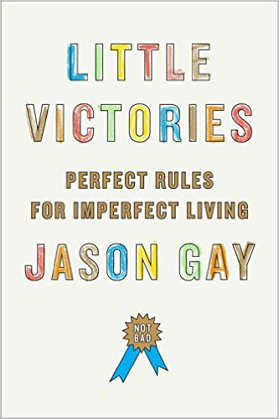
中文书名：《小小的胜利：不完美生活的完美规则》
英文书名：LITTLE VICTORIES: PERFECT RULES FOR IMPERFECT LIVING
作 者：Jason Gay
出 版 社：Doubleday
代理公司：McCormick/ANA/Nicole
页 数：224页
出版时间：2015年11月
代理地区：中国大陆、台湾
审读资料：电子稿
类 型：励志

内容简介：

《华尔街日报》（The Wall Street Journal）知名专栏作家詹森·盖伊（Jason Gay）为读者们带来了一部令人捧腹的现代生活指南。

“你手里拿着的是一本规则手册。虽然此前也有过各种各样的规则手册，但是这本书不同于你曾经读过的任何一本。它不会让你赚大钱。不会让你在一个星期之内减掉八十磅的重量。这本书甚至没有囊括腹部运动。成年后的大部分时间里我一直在坚持做腹部运动，不过我的肚子看起来似乎没有任何变化。它看起来就像个果馅饼。糖浆果馅饼。所以我们不如降低这种期望。这本书也不包括速成节食法或者能够让你呈现出最佳状态的规划。我对你的最佳形象一无所知。它或许有些令人尴尬。你的最佳状态可能正是一边将M&M花生豆撒在休息站披萨上一边同我们讲话时的样子。我无法承诺这本书将带你走上成功之路。或许，我们应该将获得幸福的目标搁置一旁。因为，这种东西根本就不存在。

然而，我会让你发笑。我相信这才是可行的，无论任何年龄，感激你所拥有的----甚至你不曾拥有的----以及那些留在你身边的人。有一种体验生活的方式不需要手机、平板电脑和电视屏幕。有一种体验生活的方式不需要坐在机场里吃海鲜，因为你真的不应该在机场里吃海鲜。

正如标题所说的，我希望我们所有人都能够取得胜利。我相信幸福更容易从一系列成功的日常生活中获得而不是重大的单一事件。

或许它就发生在你喝了六杯咖啡后走出家门的时候，或者刚刚同家人们一起度完假，或者刚刚打过一场感恩节橄榄球比赛，又或者沉浸于健身房的音乐中。所谓成就无需很大或者有意义。我想那些小小的胜利才是生命中最重要的东西。”

作者简介：

詹森·盖伊（Jason Gay）：《华尔街日报》（The Wall Street Journal）体育专栏作家，超级碗最有价值球员。詹森曾经为多家刊物撰写过文章，其中包括Vogue、GQ、《滚石》（Rolling Stone）和《纽约观察者》（The New York Observer）。目前，作者同家人和一只凶猫咪一起定居在纽约布鲁克林。

谢谢您的阅读！
请将反馈信息发至：齐梦涵（Nicole Qi）
安德鲁·纳伯格联合国际有限公司北京代表处
北京市海淀区中关村大街甲59号中国人民大学文化大厦1705室
邮编：100872
电话：15810294174
传真：010-82504200
Email：Nicole@nurnberg.com.cn
网址：http://www.nurnberg.com.cn
微博：http://weibo.com/nurnberg
豆瓣小站：http://site.douban.com/110577/
微信订阅号：ANABJ2002

